**:A19_Ex01 Hen_201322252 Hai_301487138**

**הסבר על ה-Fitchers שקיימים באפליקציית FaceNews v1.1:**

* תמונת רקע ושם של המשתמש כרקע באפליקציה.
* היכולת לקבל פוסטים, אלבומים, חברים משותפים שמשתמשים באפליקציה וביצוע צ'ק אין שנעשו בעבר.  **Fitcher רגיל שורה 246 עד 259 ו- 267 עד שורה 284 ב-FaceNewsForm** תוך שימוש ב- ListsUserInfo ב- Logic.
* בבחירת לשונית חברים מקבלים את שם החבר וכמו כן מתי לחבר/ים יש יום הולדת ותמונת רקע של החבר. **Fitcher רגיל שורה 285 עד שורה 296 ב-FaceNewsForm** תוך שימוש ב- ListsUserInfo ב- Logic.
* הצגת תמונת הרקע בבחירת כל אלבום. **Fitcher רגיל ו- 267 עד שורה 284 ב-FaceNewsForm** תוך שימוש ב- ListsUserInfo ב- Logic.
* יכולת לקבלת והצגת אירועים (Events) והצגתם בלוח השנה באפליקציה, חסום ע"י פייסבוק בשל הרשאות. **Fitcher ייחודי.** **מבוצע בטופס ה-FaceNewsForm שורות 297 עד 319** ע"י שליחת רשימת האירועים שהתקבלו מה- ListsUserInfoב-Logic ושליחתה
* יכולת מיון בלחיצת כפתור וקבלת הפוסטים, התמונות והצ'ק אין לפי גודל (גודל תגובות לפוסטים ולצ'ק אין וגודל אלבום- כמות תמונות למיון האלבומים). **Fitcher ייחודי, מבוצע בטופס ה-FaceNewsForm** **בשורות 340 עד 363** ע"י שליחת רשימות שהתקבלו מה- ListsUserInfoמה-Logic ושליחתם לIDoSort.

1. **Class Diagram:**

**A19 Ex01 Hen 201322252 Hai 301487138 (Solution):**

* + **(DLL) A19 Ex01.Delegates:**

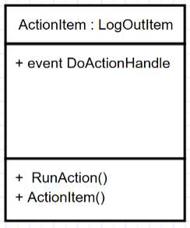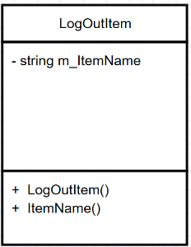

* + **(DLL)A19 Ex01.Logic:**

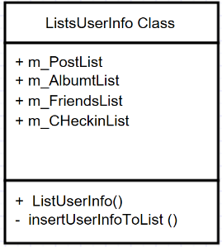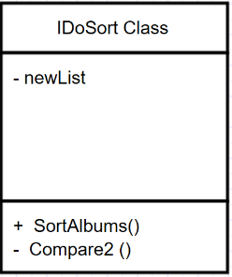

* + **A19 Ex01.UI(מכיל Referencesל-Logic ו-Delegates):**

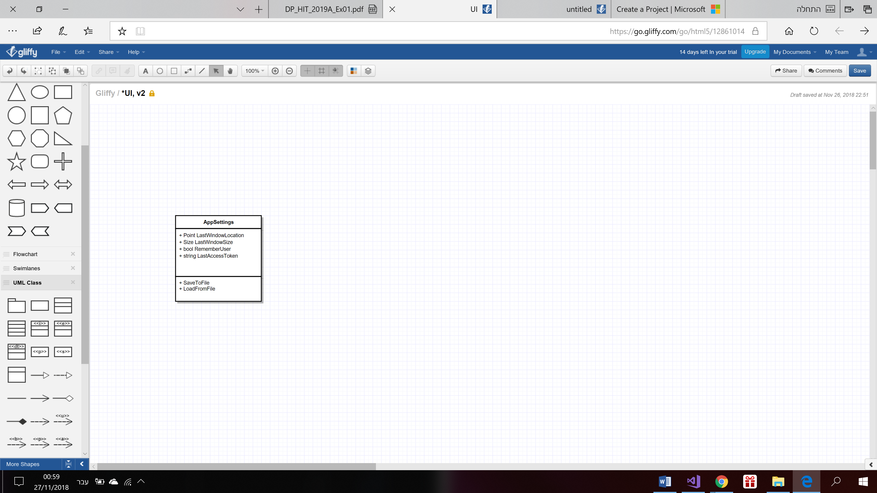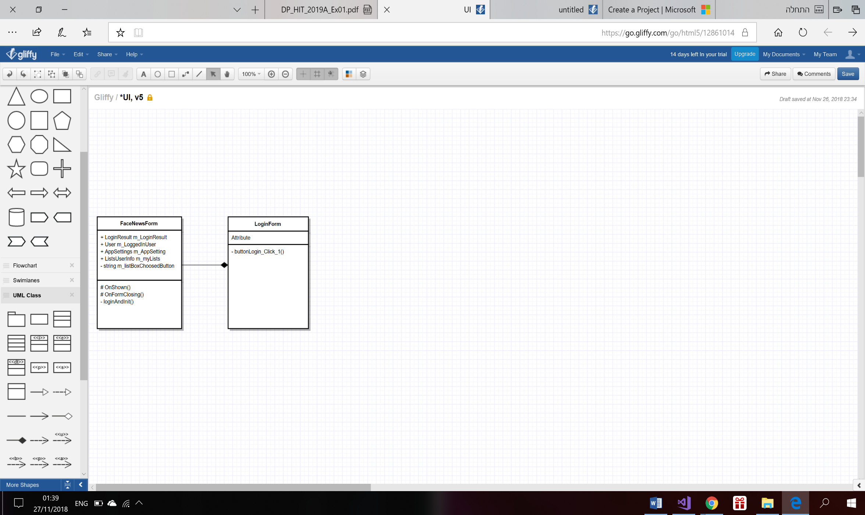

**נעשה שימוש בDLL- של ה-Logic וה- Delegates בטפסים ב- UI.**

1. 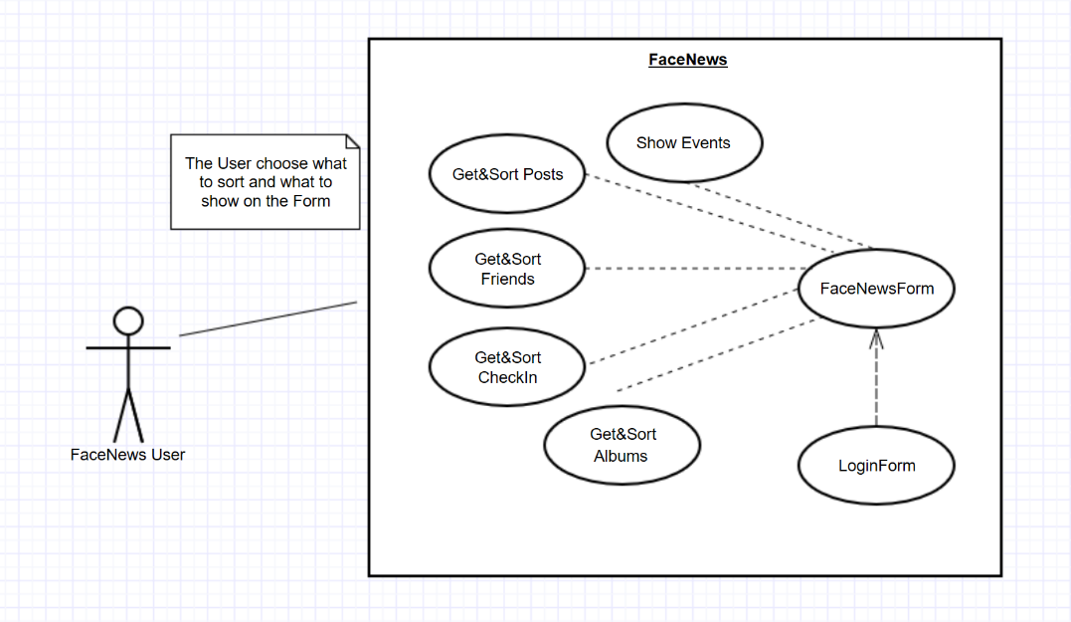**Use Case Diagram:**
2. 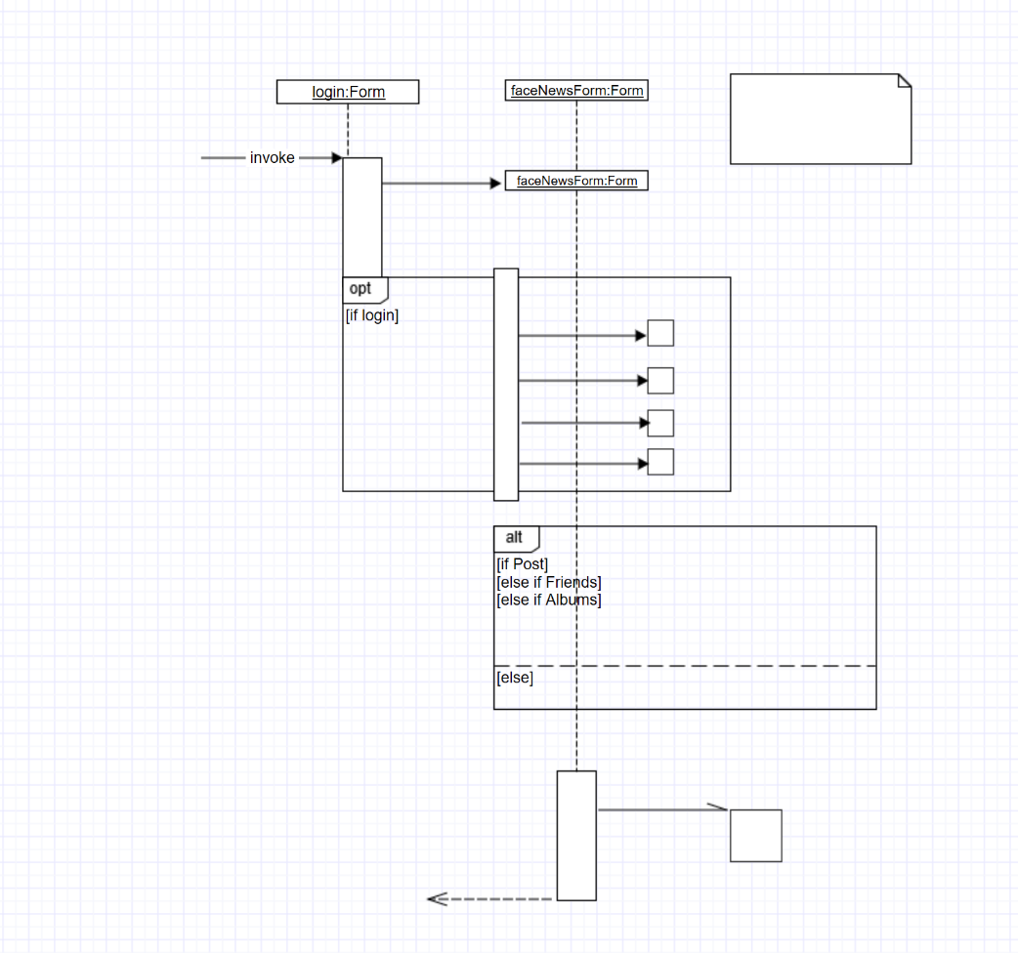**Sequence Case Diagram:**

Log Out Action + Save Windows State

Log Out

(Delegate)

Receiver

Sender

Sort List by value

**checkinList**

**albumList**

**friendList**

**postList**

**posts**

**Friends**

**Albums**

**CheckIn**

**<<Create>>**

**<<Create>>**